产量成本模拟器（VCS）
重要图表汇编
架构 · 数据与模型 · 策略与场景 · 合作与推广
AI & Data 组 | 总体筹划：吕吉 | 2026-10-17
说明：本汇编中的图均为示例结构 / 示例数据（来自 AI & Data 组自建原型及讨论稿），非工厂实绩、非真实系统设计；标 ⚠ 的内容需与业务部门确认。
来源文档：《产量成本模型-要素拆解.md》、《AI&Data组合作建议-产量成本模拟器.md》

目 录
一、架构类
图1 产量成本模拟器总体架构图（技术架构） 3
图2 业务架构图 v2：业务流程 × 角色泳道 × 协作点 4
图3 业务逻辑图：从需求到成本结论与决策闭环 5
图4 合作建议版总体架构（简化，mermaid） 6
二、数据与模型
图5 数据关联图：各要素的数据如何结合计算 7
图6 原型基准结果：总装需求/产能/产量与年度成本构成 8
三、策略与场景结果
图7 策略对比与蒙特卡洛（示例数据） 9
图8 压力测试：场景库、焊装停线扫描、需求上限（示例数据） 10
四、合作与推广
图9 策略推荐的决策流程（结构化决策模型 + 人工把关） 11
图10 合作路线图（甘特图） 12
图11 多工厂复制与推广机制图 13

每张图一页：图题 → 图 → 来源文件与所属章节 → 怎么读与要点。原图 PNG 均保存在 /workspace/jph-cost-model/（mermaid 渲染图在「图表」子目录，附 .mmd 源文件，可修改后重新渲染）。

一、架构类
图1 产量成本模拟器总体架构图（技术架构）
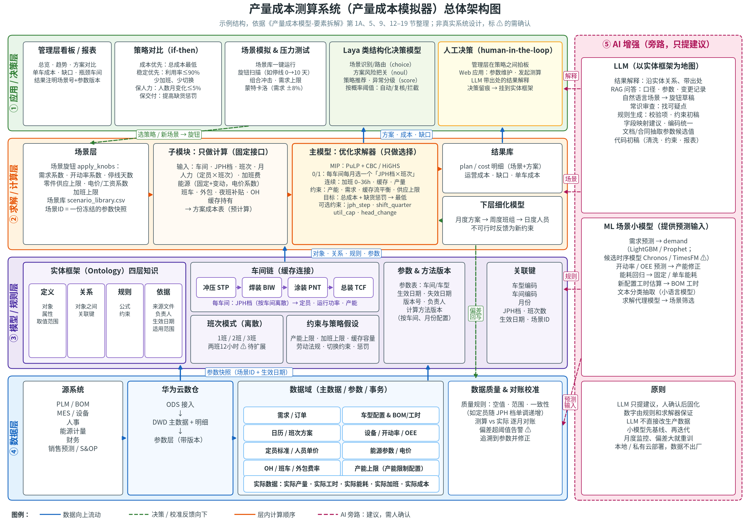 | 来源文件：架构图.png  所属章节：《产量成本模型-要素拆解.md》 第 0A 节「总体架构图」；生成脚本 prototype/plot_architecture.py  从下往上四层：④ 数据层（源系统 → 华为云数仓 ODS → DWD → 带版本的参数层，加数据质量与对账校准）→ ③ 模型/规则层（实体框架四层知识：定义、关系、规则、依据；车间链冲压 → 焊装 → 涂装 → 总装；离散的 JPH 档与班次模式）→ ② 求解/计算层（场景旋钮、只做计算的成本子模块、只做选择的 MIP 主模型）→ ① 应用/决策层（看板、策略对比、场景与压力测试、Laya 类决策模型、人工拍板）。右侧 ⑤ 是 AI 旁路（LLM 与 ML 小模型）。  怎么读：蓝色实线是数据向上流动；绿色虚线是向下反馈（选策略/新场景变成旋钮重算，测算 vs 实际的偏差回写成参数校准）；粉色虚线是 AI 建议，需人确认后才生效。  要点：求解器负责「选」，子模块负责「算」，数字由规则和求解器保证，AI 只提建议。图中两班 12 小时模式、预警阈值、Chronos/TimesFM 等标 ⚠，待确认。

图2 业务架构图 v2：业务流程 × 角色泳道 × 协作点
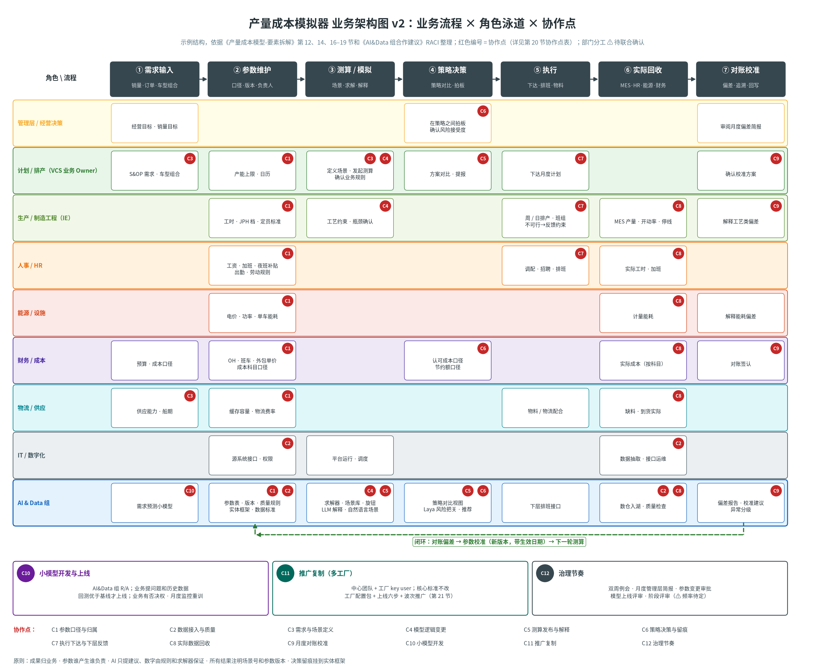 | 来源文件：业务架构图.png  所属章节：《产量成本模型-要素拆解.md》 第 20.1 节；《AI&Data组合作建议-产量成本模拟器.md》 第 11.1 节；生成脚本 prototype/plot_business_arch.py  横向是业务流程七步：① 需求输入 → ② 参数维护 → ③ 测算/模拟 → ④ 策略决策 → ⑤ 执行 → ⑥ 实际回收 → ⑦ 对账校准，⑦ 的偏差回写到 ②，形成闭环（绿色虚线）。纵向是 9 个角色泳道：管理层、计划/排产（VCS 业务 Owner）、IE、HR、能源/设施、财务/成本、物流/供应、IT/数字化、AI & Data 组。  红色编号是协作点：C1–C9 落在具体步骤上，C10 小模型开发、C11 推广复制、C12 治理节奏跨越全流程，画在底部。一个格子有多个编号，表示这个动作同时属于几个协作点。  要点：参数谁产生谁负责，AI & Data 组管表结构、版本和质量规则，不替业务定参数值。部门分工为建议结构 ⚠，需在阶段 0 联合诊断时逐条确认。

图3 业务逻辑图：从需求到成本结论与决策闭环
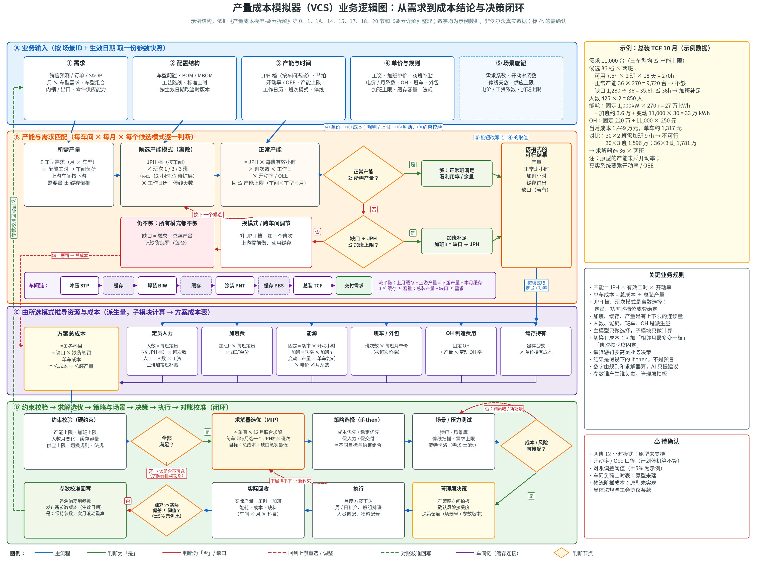 | 来源文件：业务逻辑图.png  所属章节：《产量成本模型-要素拆解.md》 第 0B 节「业务逻辑图」（计算实例见第 1A.2–1A.4 节）；生成脚本 prototype/plot_business_logic.py  从上到下四段：Ⓐ 业务输入（需求、配置结构、产能与时间、单价与规则、场景旋钮，按「场景ID + 生效日期」取参数快照）→ Ⓑ 产能与需求匹配（所需产量 → 候选「JPH 档 × 班次」→ 正常产能 = JPH × 每班有效小时 × 班次数 × 工作日 × 开动率 → 两个判断：正常产能够不够、缺口 ÷ JPH 是否不超过加班上限；不够就换模式或动用缓存，仍不够记缺口惩罚；底部是冲压 → 焊装 → 涂装 → 总装的缓存流平衡）→ Ⓒ 按所选模式推导人力、加班、能源、班车/外包、OH、缓存持有，汇总成方案总成本，单车成本 = 总成本 ÷ 总装产量 → Ⓓ 约束校验 → 求解器选优 → 策略与场景 → 风险判断 → 管理层决策 → 执行 → 实际回收 → 对账，超阈值时参数校准回写到 Ⓐ。  怎么读：菱形是判断节点；绿色是「是」，红色是「否」或缺口，红色虚线是回到上游重选或调整，绿色虚线是对账校准回写。右侧是总装 10 月示例（示例数据）：需求 11,000 台，36 档 × 两班正常产能 9,720 台，加班 35.6 小时补足，当月 1,449 万元，单车约 1,317 元。  要点：JPH 档和班次是离散选择，人数、能耗、班车、OH 是派生量；主模型只做选择，子模块只做计算。两班 12 小时模式、开动率口径、对账阈值（±5% 为示例）等标 ⚠，待确认。

图4 合作建议版总体架构（简化，mermaid）
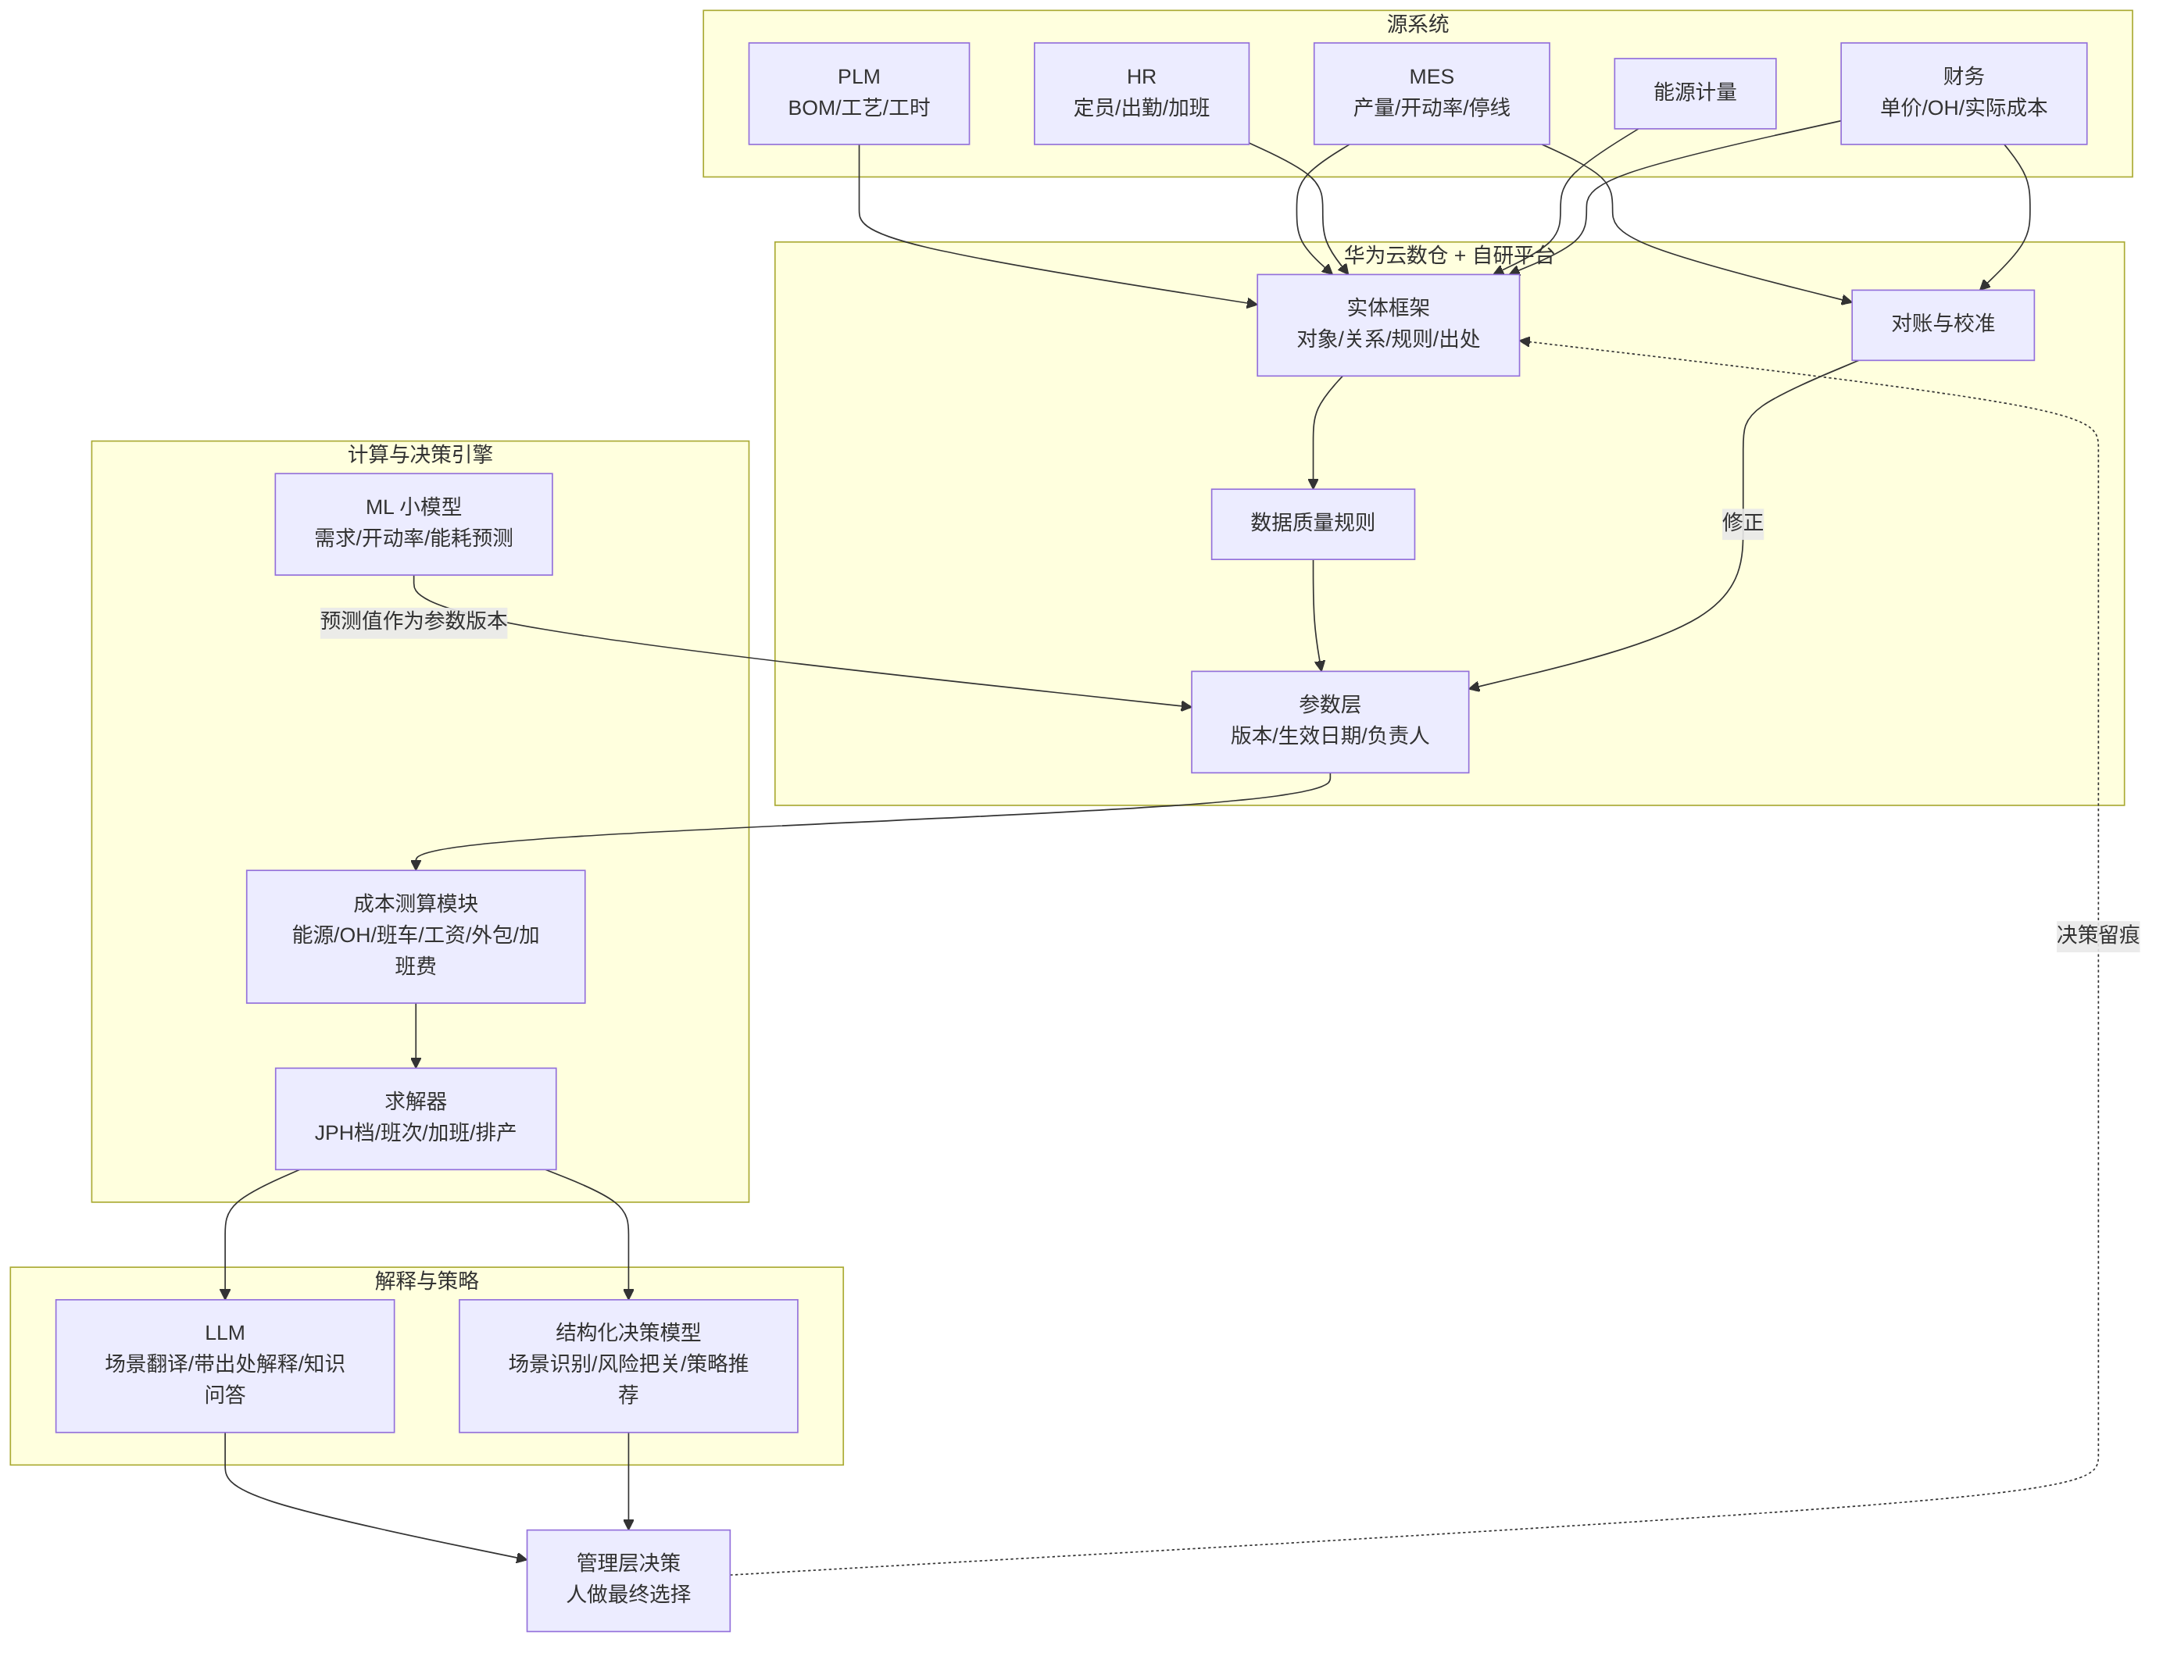 | 来源文件：图表/合作建议-总体架构.png  所属章节：《AI&Data组合作建议-产量成本模拟器.md》 附录 A「总体架构」（mermaid 源文件：图表/合作建议-总体架构.mmd）  这是给业务部门看的简化版总体架构，与图 1 是同一套结构，只保留主干：源系统（PLM、HR、MES、能源计量、财务）→ 华为云数仓 + 自研平台（实体框架、数据质量规则、参数层、对账与校准）→ 计算与决策引擎（成本测算模块 → 求解器；ML 小模型的预测值作为参数版本写入参数层）→ 解释与策略（LLM、结构化决策模型）→ 管理层决策。  要点：MES 与财务的实际数据进入对账与校准，修正参数层；管理层的决策留痕回挂到实体框架（虚线）。人做最终选择。

二、数据与模型
图5 数据关联图：各要素的数据如何结合计算
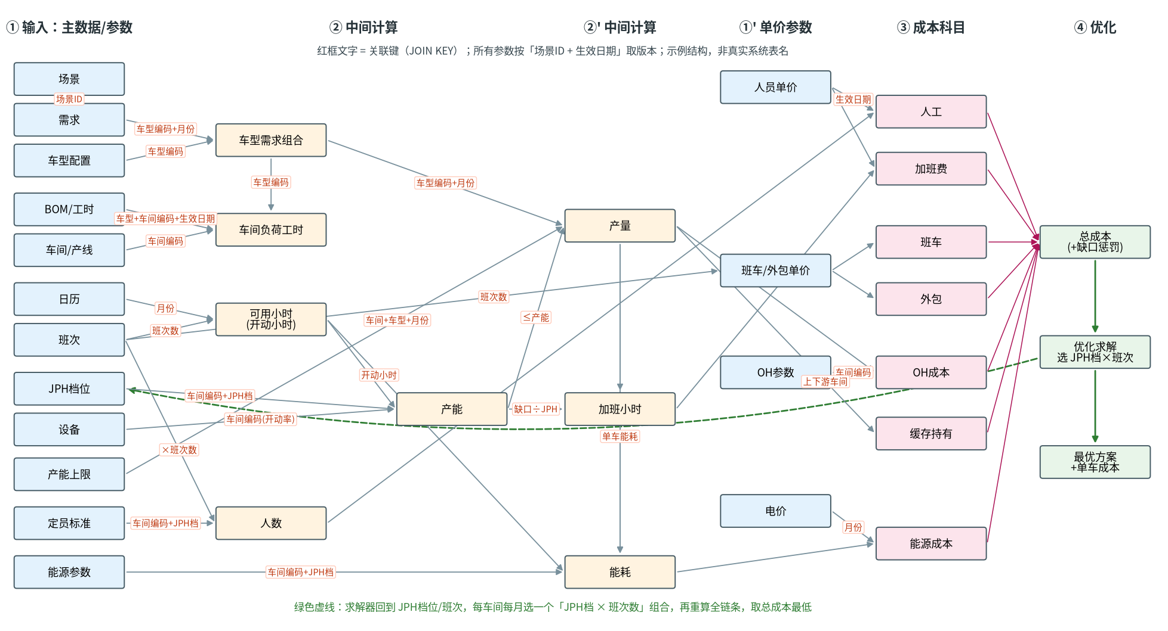
来源文件：数据关联图.png | 所属章节：《产量成本模型-要素拆解.md》 第 1A.1 节（计算实例见第 1A.2–1A.5 节）；生成脚本 prototype/plot_linkage.py
从左到右四列：① 输入主数据/参数 → ② 中间计算（车型需求组合、车间负荷工时、可用小时、产能、产量、加班小时、人数、能耗）→ ③ 成本科目（人工、加班费、班车、外包、OH、缓存持有、能源）→ ④ 优化（总成本 + 缺口惩罚 → 选 JPH 档 × 班次 → 最优方案与单车成本）。红框文字是关联键（JOIN KEY），所有参数按「场景ID + 生效日期」取版本。
绿色虚线表示求解器回到输入端，每个车间每月换一个「JPH 档 × 班次数」组合，重算整条链，取总成本最低。
实例（示例数据，第 1A.2 节）：总装 10 月需求 11,000 台，选 JPH 36 × 两班，可用 270 小时、正常产能 9,720 台，加班 35.6 小时补足缺口。

图6 原型基准结果：总装需求/产能/产量与年度成本构成
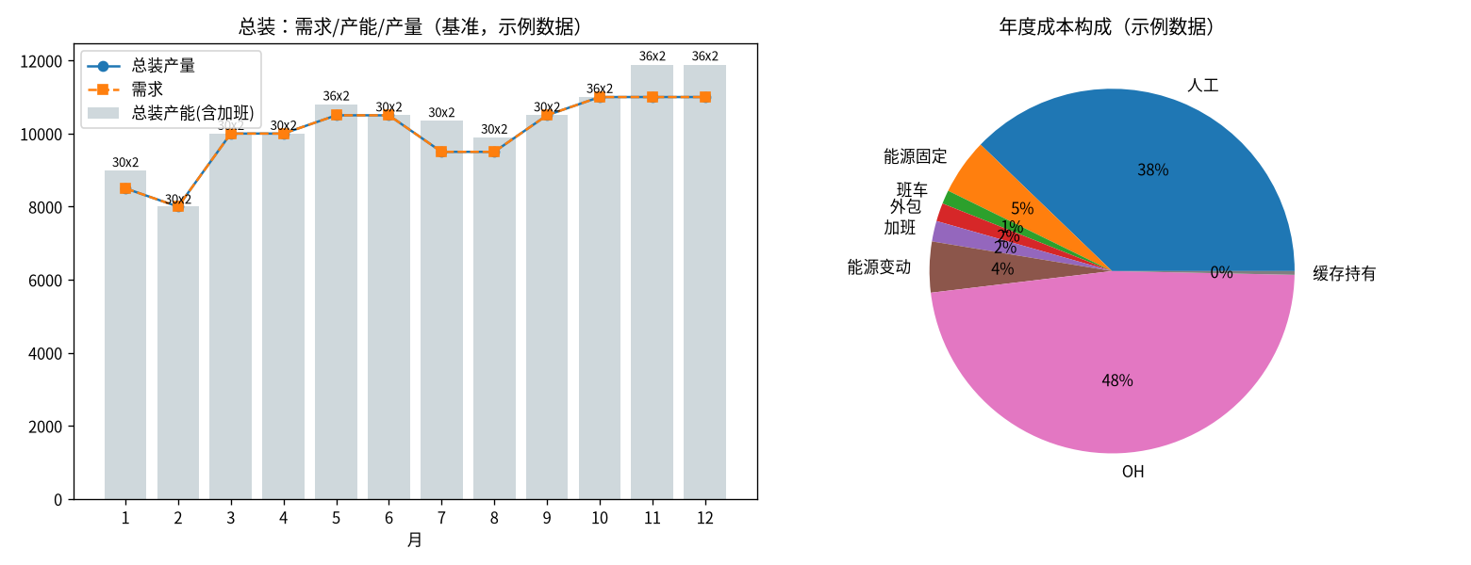
来源文件：prototype/output/demo.png | 所属章节：《产量成本模型-要素拆解.md》 第 10 节「原型（示例）」；原型 prototype/run.py 输出
左图：总装 12 个月的需求（橙色）、产量（蓝色）和含加班的产能（灰色柱），柱顶标注当月选中的「JPH 档 × 班次」，可以看到旺季月份升到 36 档。右图：基准方案的年度成本构成（人工、能源固定/变动、班车、外包、加班、OH、缓存持有）。
基准结果（示例数据）：4 车间 × 3 车型 × 12 个月，约 430 个二进制变量，总成本 42,953 万元，年产量 120,000 台，零缺口，单车成本约 3,579 元（只含本模型覆盖的科目）。
要点：基准方案以「中档 JPH + 两班」为主，旺季升档；全部为示例数据，不是工厂实绩。

三、策略与场景结果
图7 策略对比与蒙特卡洛（示例数据）
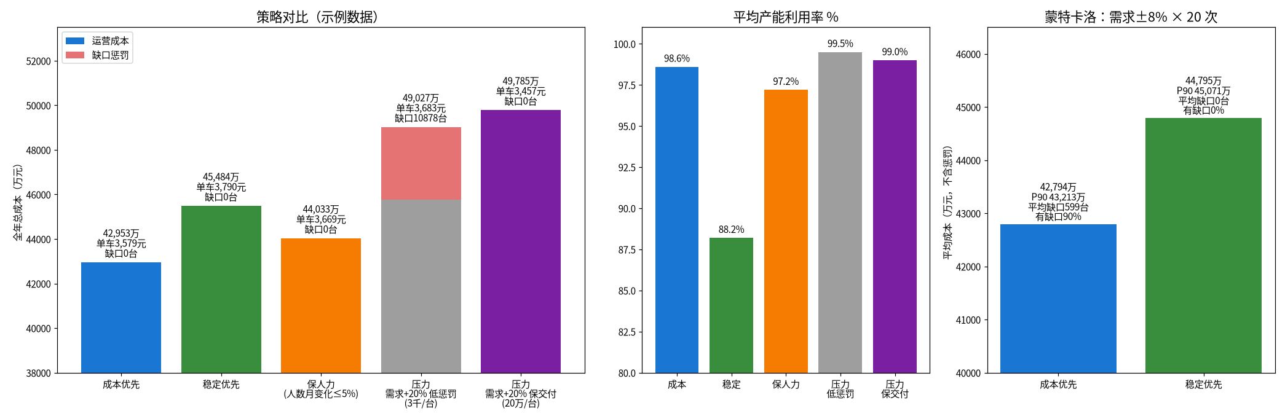
来源文件：策略对比.png | 所属章节：《产量成本模型-要素拆解.md》 第 17.3 节「结果是区间和取舍，不是一个数」；原型 prototype/strategies.py
左图：五种策略/压力情形的全年总成本（红色为缺口惩罚）；中图：平均产能利用率；右图：固定 JPH 档 × 班次后，按月抽样需求 ±8%、抽 20 次的平均成本与缺口。
怎么读：稳定优先比成本优先贵约 2,531 万元（约 5.9%），换来约 10% 的产能余量和更少的加班与切换；保人力贵约 1,080 万元（约 2.5%），人数全年不变。需求 +20% 时，惩罚低模型宁可缺 10,878 台，惩罚高（20 万/台）则补足产能、零缺口。
蒙特卡洛：成本优先 20 次里有 18 次出现缺口，稳定优先每年多花约 2,000 万元换来不缺货。缺货惩罚设多高取决于边际利润，是业务决策，不是模型决策。

图8 压力测试：场景库、焊装停线扫描、需求上限（示例数据）
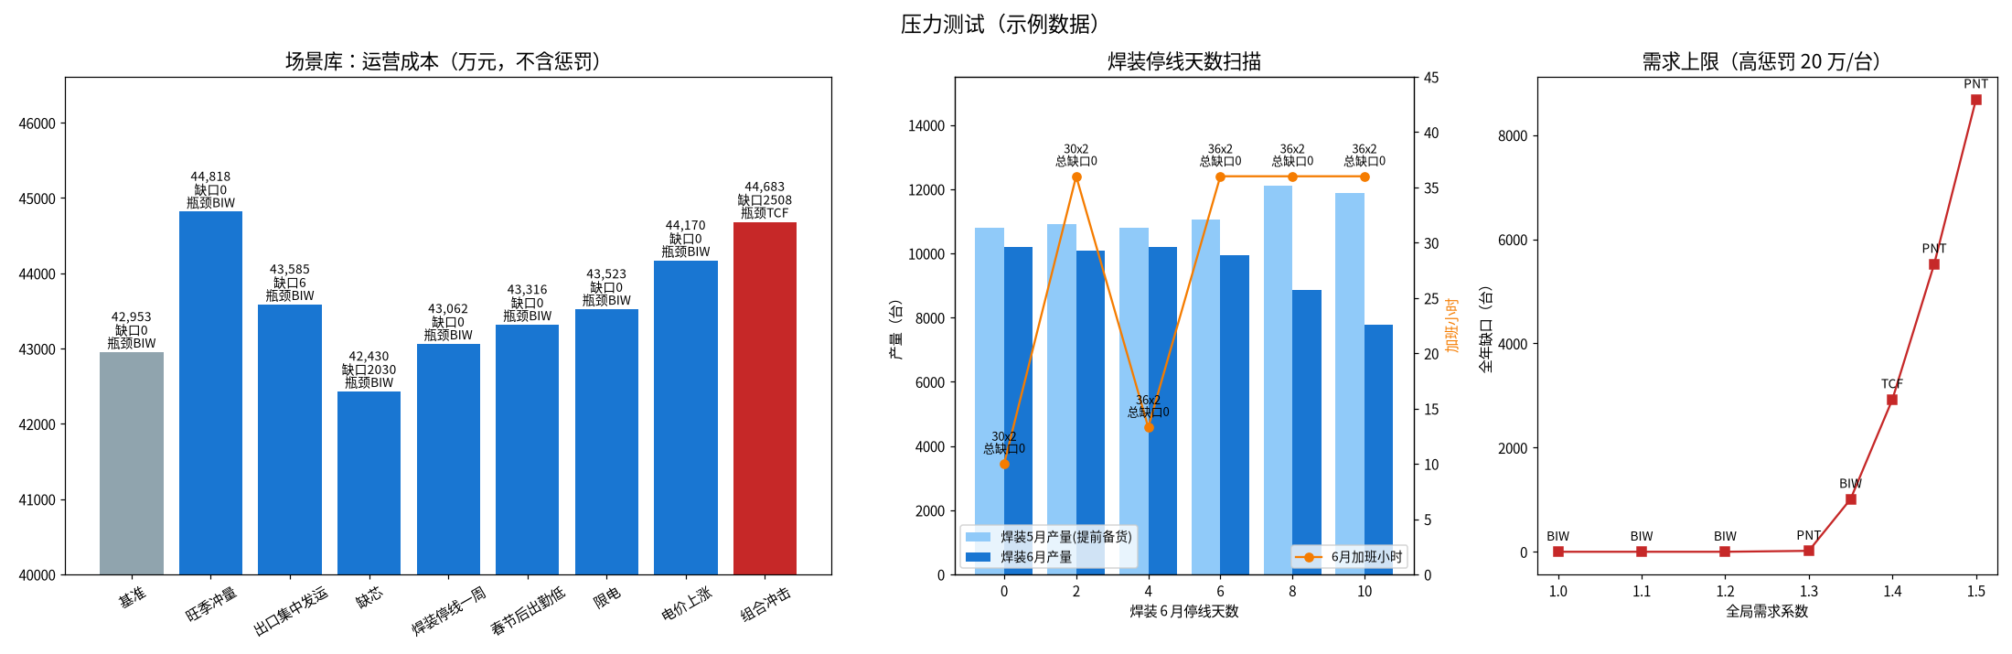
来源文件：压力测试.png | 所属章节：《产量成本模型-要素拆解.md》 第 18.2–18.3 节；原型 prototype/stress_test.py、scenarios.py、data/scenario_library.csv
左图：预置场景库各场景的运营成本（不含惩罚），柱顶标注缺口和瓶颈车间，灰色为基准，红色为组合冲击。中图：焊装 6 月停线 0–10 天扫描，显示 5、6 月产量和 6 月加班小时：停 2 天加班先到上限，停 4 天升到 36 档，停 6 天及以上靠 5 月提前多做存进白车身缓存来补。
右图：全局需求系数 1.0–1.5（缺口惩罚 20 万元/台）下的全年缺口，示例数据下约 +20%~+30% 都能靠升档、三班和缓存吸收，超过约 1.3 倍开始缺货，先出现在 10–12 月旺季。
要点：压力测试回答「系统能吸收多少、先到顶的是哪个车间」，用于提前准备应急预案。瓶颈车间的判断只作参考 ⚠，真实工厂要看具体产能曲线。

四、合作与推广
图9 策略推荐的决策流程（结构化决策模型 + 人工把关）
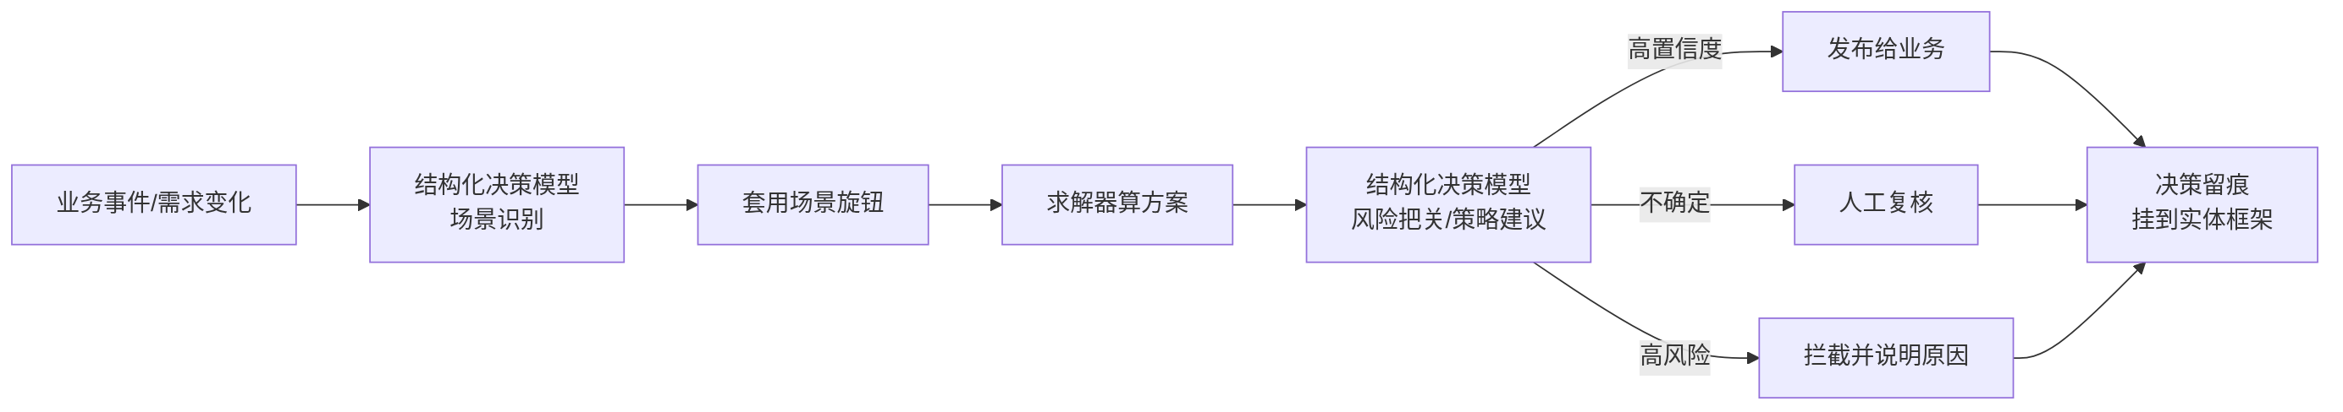
来源文件：图表/合作建议-策略决策流程.png | 所属章节：《AI&Data组合作建议-产量成本模拟器.md》 第 4.B 节；同构流程见 《产量成本模型-要素拆解.md》 第 19.4 节（Laya）；mermaid 源文件：图表/合作建议-策略决策流程.mmd
业务事件或需求变化 → 结构化决策模型做场景识别 → 套用场景旋钮 → 求解器算方案 → 结构化决策模型做风险把关和策略建议 → 按置信度分三路：高置信度发布给业务、不确定交人工复核、高风险拦截并说明原因 → 全部决策留痕，挂到实体框架。
要点：Laya 类模型输出带概率的选择、打分和是非判断，不替代求解器算数。概率阈值（如 ≥0.8 自动、0.5–0.8 复核、<0.5 拦截）只是示例 ⚠，需用历史场景测试集验证后再定；Jev 具体指哪个模型待确认 ⚠。

图10 合作路线图（甘特图）
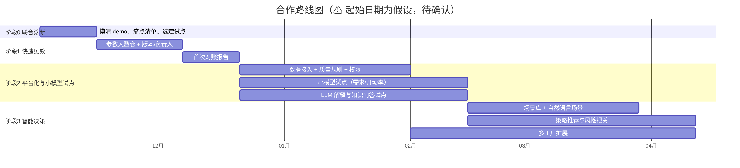
来源文件：图表/合作建议-路线图甘特图.png | 所属章节：《AI&Data组合作建议-产量成本模拟器.md》 第 6 节「分阶段路线图」；mermaid 源文件：图表/合作建议-路线图甘特图.mmd
四个阶段：阶段 0 联合诊断 2 周（摸清 demo、痛点清单、选定试点）→ 阶段 1 快速见效 4–6 周（试点参数入数仓并带版本/负责人，出首次对账报告）→ 阶段 2 平台化与小模型试点约一个季度（数据接入 + 质量规则 + 权限，需求/开动率小模型试点，LLM 解释与知识问答试点）→ 阶段 3 智能决策（场景库 + 自然语言场景、策略推荐与风险把关、多工厂扩展）。
要点：每个阶段结束开评审会，由业务部门决定是否进入下一阶段。起始日期 2026-11-02 为假设 ⚠，待确认。

图11 多工厂复制与推广机制图
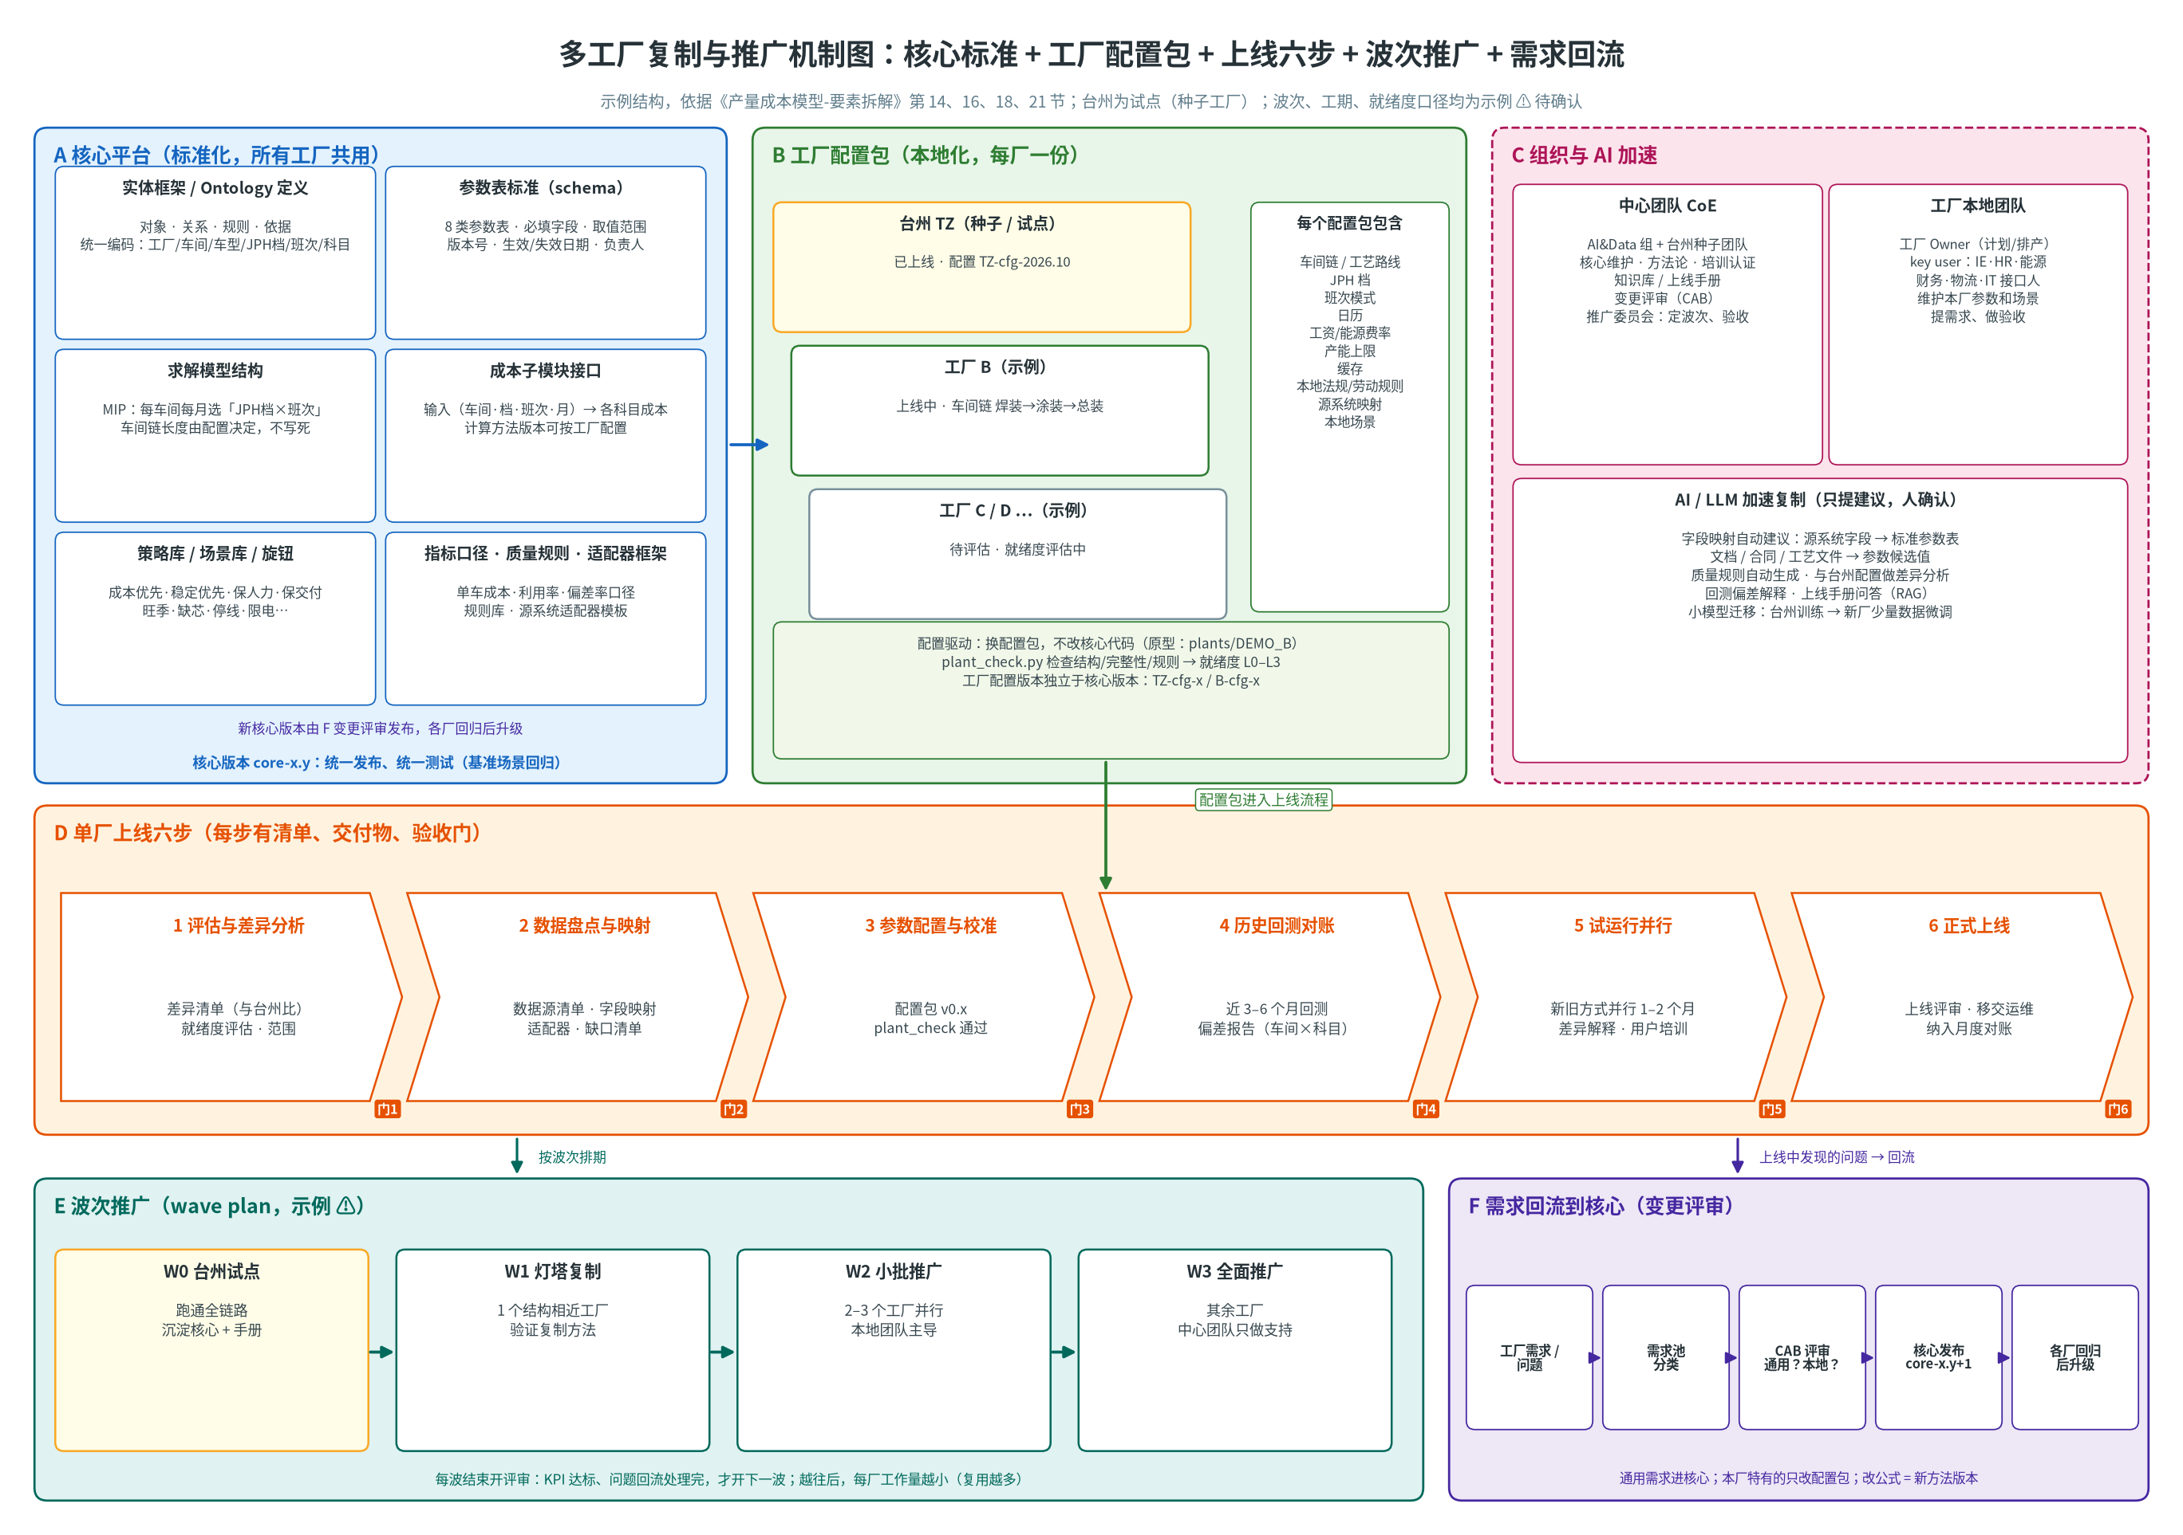 | 来源文件：多工厂复制机制图.png  所属章节：《产量成本模型-要素拆解.md》 第 21.1 节（详见第 21.2–21.9 节）；《AI&Data组合作建议-产量成本模拟器.md》 第 11.2 节；生成脚本 prototype/plot_rollout.py  A 核心平台（实体框架、参数表标准、求解模型结构、成本子模块接口、策略/场景库、指标口径）+ B 工厂配置包（车间链、JPH 档、班次、费率、产能上限、本地规则）= 一个工厂实例。配置包进入 D 单厂上线六步：评估与差异分析 → 数据盘点与映射 → 参数配置与校准 → 历史回测对账 → 试运行并行 → 正式上线，每步一个验收门。  E 波次推广：W0 示例工厂试点 → W1 1 个相近工厂 → W2 2–3 个工厂 → W3 其余工厂。F 需求回流：各厂需求经变更评审（通用进核心，本厂特有进配置包）后发布新核心版本，各厂回归测试后升级。C 组织与 AI 加速贯穿全程，AI 只提建议、人确认。  要点：换工厂只换配置，不改代码。工期、人天、波次和就绪度口径均为示例 ⚠，需在示例工厂试点结束后按实际投入校准。

